BREVET DE TECHNICIEN SUPÉRIEUR

maintenance des systÈmes

Option A : Systèmes de production

Session 2022

U 4 : Analyse technique en vue
de l’intégration d’un bien

Eléments de corrigé

Ce dossier contient les pages 1 à 5
Q.1-1 2pts
Formeuse |  | Justification : formateuse 350 sachets / min  Conditionnement 120 lots * 3 = 360 sachets / min Ensacheuse 310 sachets / min : le plus lent
Ensacheuse | x
Chaîne de conditionnement

Q.1-2 4pts
Combien de sachets peut remplir une ensacheuse dans une heure ? | 310 * 60 = 18 600 sachets / h / ensacheuse
Sachant qu’il y a trois lignes de production, combien de sachets faut-il remplir par an et par ensacheuse ? | 200 000 000 / 3 = 66 666 666 / ensacheuse / an
Combien d’heure par an, une ensacheuse doit-elle fonctionner sans défaillance ? | 66 666 666 /18 600 = 3 584,23 h
En déduire le temps de fonctionnement requis Tr1 d’une ensacheuse en heures/jour. | 3584,23 / 52 / 5 = 13,78 h  Tr1 = 13 h 47 ' 8 "
Tableau 1

Q.1-3 1pt
13,78 x 1,15 = 15,84 h
Tr2 = 15 h 50'

Q.1-4 1pt
- Oui
- 15 h 50 < 16 h de travail par jour actuellement
- C'est possible en théorie mais sans aucun aléas : 10 minutes de marge / jour !!

Q.1-5 2pts
- Pénibilité du travail de nuit
- Astreintes
Augmentation de la Maintenance car l'outil de production est sollicité davantage !!

Q.2-1 2pts
La maintenance conditionnelle permet de ne changer les roulements des paliers que si l’usure provoque des vibrations au-delà d’un certain seuil. La maintenance systématique impose de changer les roulements même si ce n’est pas encore nécessaire.

Q.2-2 2pts
L’analyse vibratoire détecte au plus tôt le jeu dans les roulements qui commence et qui va alors amplifier l’usure. Une détection du problème un ou deux mois avant permet de préparer l’intervention corrective et de la faire sur un moment où il n’y a pas de production. L’analyse vibratoire permet d’éviter des arrêts de production.

Q.2-3 1pt
- Accéléromètre
- Sonde de Température (ou autre composant relevant la température)

Q.2-4 1pt
- Oui, Ethernet

Q.2-5 3pts
Adresse IP : 192.168.1.n avec 1=< n =<254 sauf n=100
Masque de sous-réseaux : 255.255.255.0.

Q.2-6 3pts
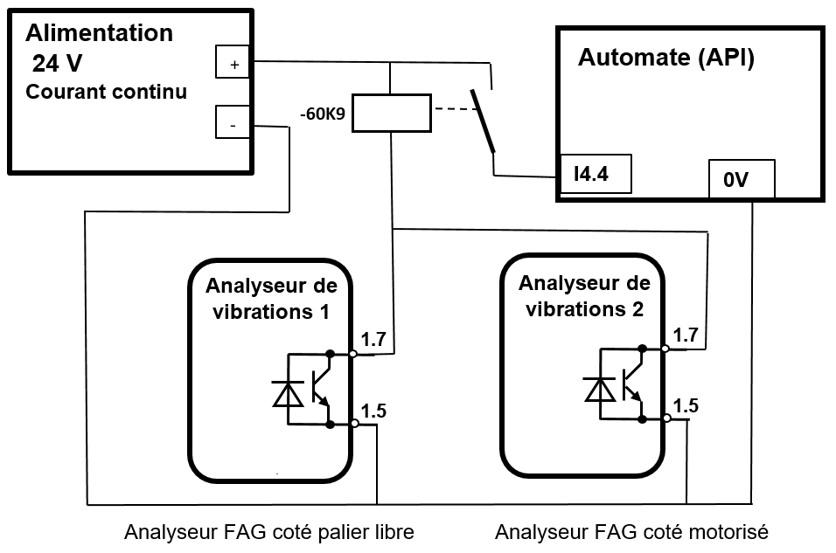
Lorsque l’analyseur 2 détecte un défaut le transistor devient passant, le courant passe entre les bornes 1.7 et 1.5, la bobine 60K9 est alimentée.
Explications :

Quand la bobine 60K9 est alimentée son contact se ferme et la tension 24 V est appliquée à l’entrée I4,4. Cette entrée API passe à "1".

Q.2-7 4pts
Page du schéma | Repère du schéma | Désignation
52 | -52Q1  7-10A | Disjoncteur moteur repéré 52Q1 avec réglage du déclenchement thermique possible entre 7 et 10 A
52 | C16A | Disjoncteur courbe C 16 ampères
52 | /305.6 | Ce contact auxiliaire est dessiné à la page 305 colonne 6
305 | /120.4  X24L:3 | Renvoi : à la page (folio) 120 / colonne 4  Repère de la borne sur le bornier +24 V
60 | /120.7  X24L:10 | Renvoi : à la page (folio) 120 / colonne 7  Repère de la borne sur le bornier 24 V

Q.2-8 2pts
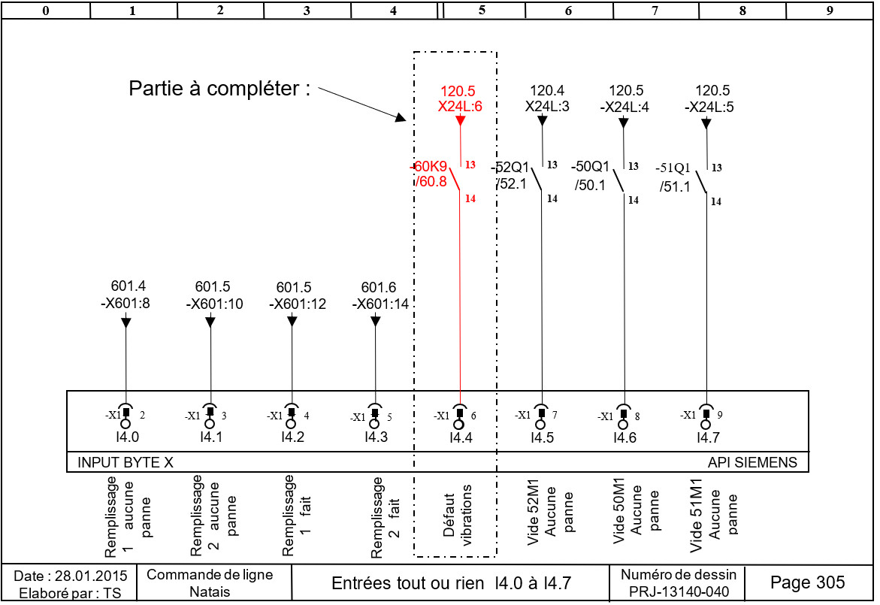

Q3-1 5pts
 | Accélération | Vitesse constante | Décélération
Partie de la courbe étudiée suivant le relevé de la vitesse voir  Page 18 | vitesse  Vmax  t2  t1  temps | t2  t3  Vmax | Vmax  t3  t4
Temps | Durée de l’accélération :  t2-t1 =  0,1s | Durée à vitesse constante :  t3-t2 =  0,4 s | Durée de la décélération pour l’aller :  t4-t3 =  0,1 s
Valeur de l’accélération | a1 = dV/( t2-t1) =  2/0,1 = 20m/s² | a2 = 0 | a3 = dV/( t4-t3) =  -20m/s²
Distance parcourue | d₁ = ½ . Vmax . (t2-t1) =  0,1m | d₂ = Vmax (t3-t2)  = 0,4 m | d₃ =½ . Vmax . (t4-t3)  = 0,1 m
Effort de l’accélération sur la courroie, dû à  La masse du chariot de 50 kg | F₁ = m (dv/dt) =  50 x 20 = 1000 N | F₂ =  0 | F₃ =  -1000 N
Fréquence  maximale du moteur  en tr.min⁻¹ | N = (60.Vmax)/(π.D)  D : diamètre de la poulie  = 60 x 2 / (π x 0,08) = 477 tr.min⁻¹
Q.3-2 2pts
t = 2*( t4 - t1 ) = 1,2 s
60 / 1,2 = 50 AR par min

Q.3-3 1pt
Accélération = 3 / 0,15 = 20 m/s²
Ce qui n’a pas changé

Q. 3-4 2pts
La vitesse est constante pendant (0,35 – 0,15) soit 0,2 s
Ce qui est insuffisant car le temps de remplissage doit se faire en 0,35 s avec une vitesse constante. Ce fonctionnement ne peut pas convenir.

Q.3-5 2pts
N = (60 * 4) / $π$ * D
N = 955 tr / min

Q.3-6 1pt
Non, il ne peut pas convenir (500 tr.min⁻¹ < 955 tr.min⁻¹).
(oui il faut changer le moteur car sa fréquence de rotation de 500 tr. min⁻¹ est trop faible).

Q.3-7 1pt
L’aller-retour se fait en 1,05 s
Donc en une minute il se fait (60/1,05) 57,1 allers retours
L’augmentation de la production est de 57,1 - 50 soit 7,1 allers retours par min.
Une augmentation de (7,1 / 50) *100 = 14,2%
Conclusion : L’augmentation est confirmée.

Q.4.1.1 2pts
La tension d’entrée est de 20 kV. La haute tension est utilisée pour réduire les pertes d’énergie électrique dans le transport.

Q.4.1.2 2pts
En coupure d’artère l’entreprise Nataïs est alimentée par 2 lignes HT, ce qui est plus fiable. Pour la continuité de service en cas de problème sur une des deux lignes.

Q.4.1.3 2pts
Non, pour entrer dans un local contenant de la haute tension, le technicien doit-être habilité H0 au minimum.

Q.4.1.4 2pts
Rendement de 98,387 %
Pa = Pu / ƞ = 400000 / 0,98387 = 406558 W
Pertes sous forme de chaleur Pa - Pu = 6,56 kW
Le poste de livraison doit être ventilé.

Q.4.2.1 2pts
Contrôle de la fourniture de l’énergie électrique de l’alimentation principale.
Les défauts qui font déclencher l’alarme sont : creux, coupure ou surtension.

Q.4.2.2 1pt
Il y a 2 bus de terrains (RS485 & Digiware), le réseau Ethernet et le WIFI

Q.4.2.3 1pt
Bus de terrain

Q.4.2.4 Compléter le tableau par oui ou non, avec l’ajout d’une ligne de production
2pts

S = 570 / 0,82 = 695 kVA
Le transformateur ne peut pas être conservé : 695 kVA > 500 kVA
Choix transformateur de 800 kVA

Composant | A conserver : oui ou non | A changer : oui ou non
Transformateur TR1 | NON | OUI
Fusibles F1 | OUI | NON
Fusibles F2 | NON | OUI
Disjoncteur Q0 | NON | OUI
Disjoncteur Q1 | Oui | Non
Disjoncteur Q2 | OUI | NON
Disjoncteur Q5 | Non | Oui

Q.4.3.1 1pt
Schéma de liaison à la terre
T : Neutre à la Terre
T : Masses à la Terre

Q.4.3.2 3pts
Compléter le tableau suivant :
Nom du test | Utilité du test | Appareil de mesure proposé pour réaliser le test.
Test de l’ordre des phases | Vérificateur avant la mise sous tension pour éviter entre autre que les moteurs tournent à contre sens | Testeur d’ordre des phases
Test d’isolement | Pour la protection des personnes contre les contacts indirects et éviter des courts-circuits possibles. | Mégohmmètre
Test de continuité des liaisons à la terre | Assurer la protection des personnes contre les contacts indirects | Testeur de continuité dédié à cela qui utilise pendant la mesure un courant supérieur à 200 mA.
Test de la conformité des déclenchements des dispositifs différentiels | Protéger les personnes en vérifiant le fonctionnement des dispositifs différentiels. (dispositifs de coupures automatiques) | Contrôleur d’installation  ou  contrôleur fonctionnel des disjoncteurs différentiel.

